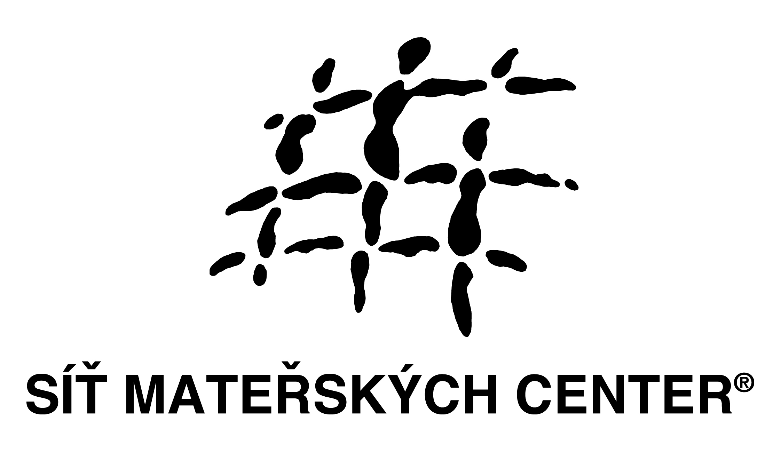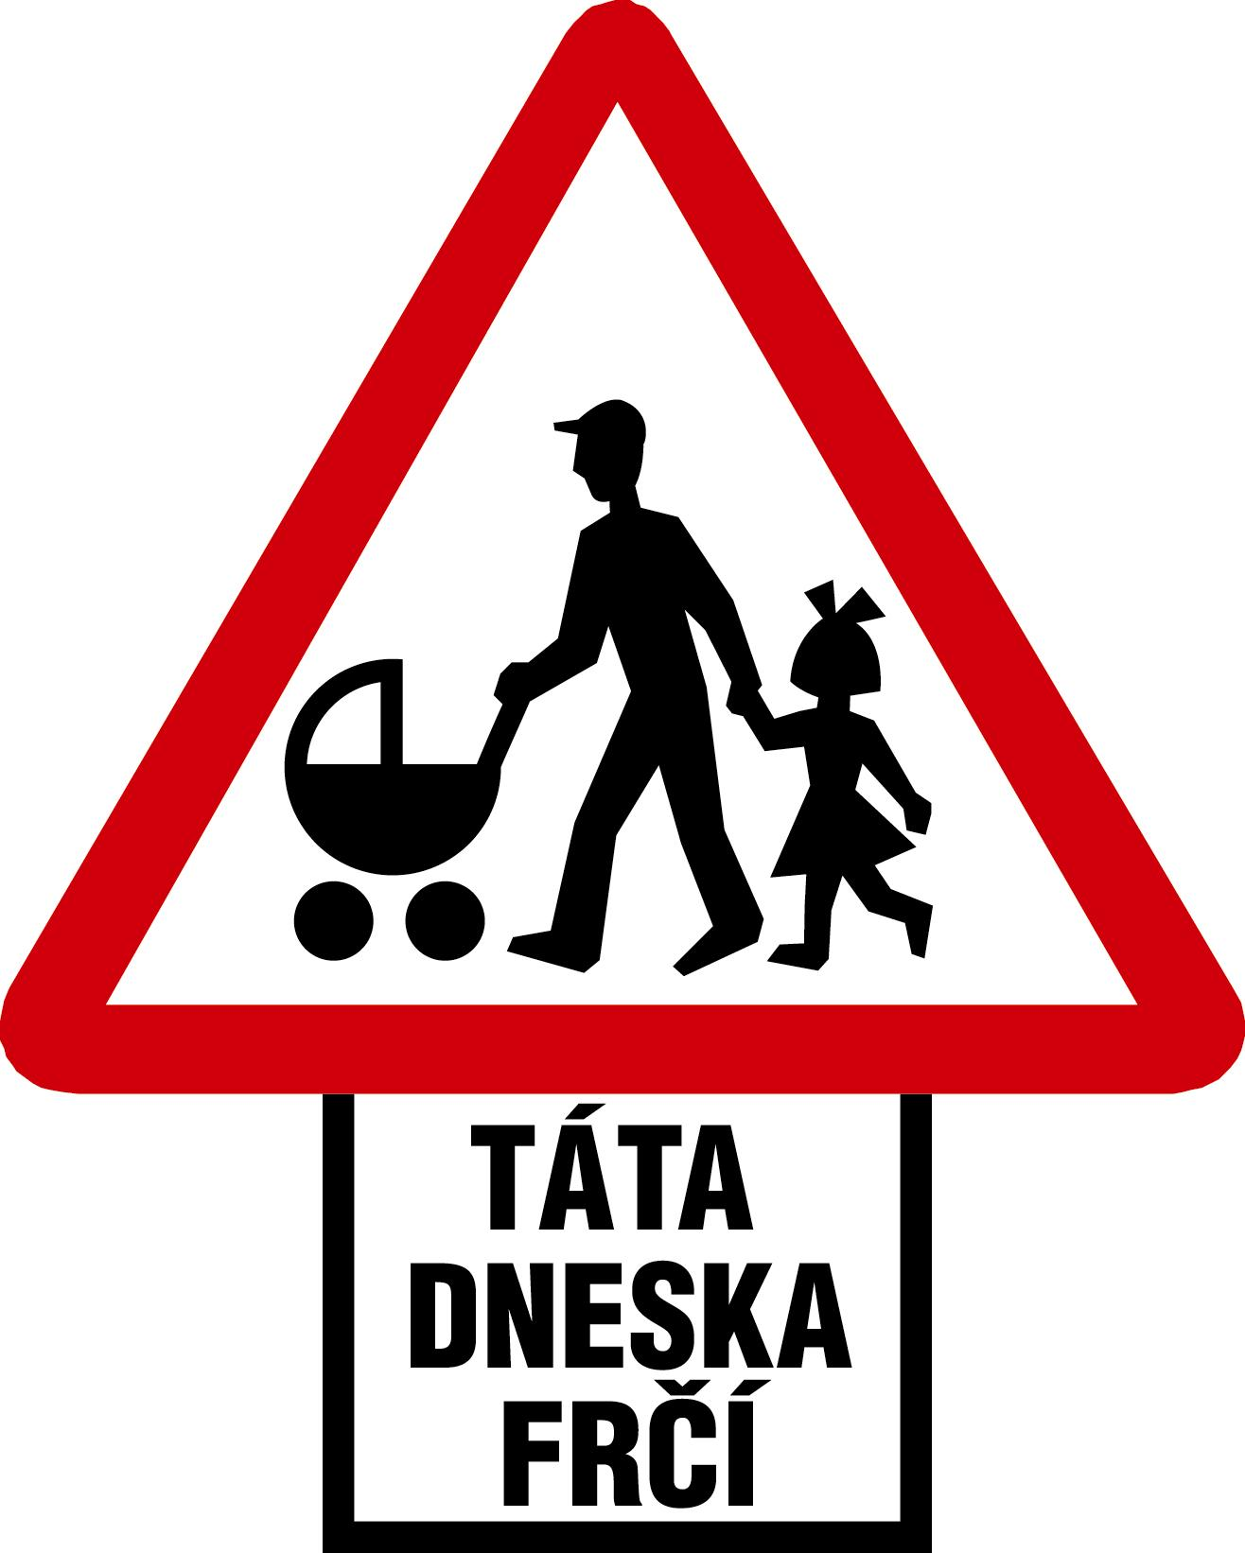

Charita Ostrava, 4. 6. 2010

Táta dneska frčí

Ostrava – Počtvrté se koná celostátní kampaň Sítě mateřských center o. s. a Ligy otevřených mužů, o. s.
s názvem Táta dneska frčí, jejichž smyslem je zviditelnit roli otce a zároveň motivovat muže k většímu zapojení do života rodin a mateřských center. Rodičovské centrum Klubíčko provozované Charitou Ostrava se ke kampani připojuje programem pro tatínky a děti “Hrajeme si s tátou“, který proběhne 11. června 2010 v době 15.00-18.00 h.

„Pravidelně připravujeme programy pro tatínky a jsme rádi, že získaly na oblibě. Otcovská láska je totiž jiná než mateřská a děti milují zábavu a dobrodružství, které mohou prožít jen se svým tátou“ přibližuje aktivity koordinátorka Klubíčka Petra Hořínková. Děti se zde mají možnost začlenit do kolektivu a věnovat se smysluplným aktivitám. Rodiče mohou využít z pestré nabídky programů jako je cvičení, hudební výchova, tvořivé aktivity atd.

Program odpoledne 11. června 2010 v RC Klubíčko, Zd. Chalabaly 2, Ostrava-Bělský les:
15.00-16.00 tvoříme s tátou a modelovací hmotou
16.00-17.00 zábavný blok, hry a soutěže, aktivita s padákem (šroubováky a helmy výhodou)
17.30 interaktivní maňáskové divadlo - Kluci kočičí

Vstup pro tatínky bude zdarma, rezervace účasti přes e-mail: cho.klubicko@caritas.cz.

Posláním rodičovského centra Klubíčko je nabídnout možnost všem na rodičovské dovolené trávit čas ve společnosti jiných rodičů a dětí předškolního věku a pomoci jim vymanit se z denního stereotypu. „Naše centrum pomáhá předejít sociálnímu vyloučení, při řešení různých problémů a konfliktů, při znevýhodnění na trhu práce, navazují se zde nová přátelství a prohlubuje se vztah mezi rodičem a dítětem“ říká o poslání ředitel Charity Ostrava Martin Pražák.

Bohatý program v RC Klubíčko podporovaného Evropským sociálním fondem zahrnuje i nabídku vzdělávacích aktivit pro rodiče jako jsou kurzy Návrat do zaměstnání, Kurz PC, anglického jazyka, probíhají semináře o rekvalifikacích a o zaměstnaneckém právu. Každý měsíc se konají přednášky a besedy s psycholožkou a fyzioterapeutkou. Pravidelný program nabízí také cvičební a tvořivé bloky.

V rámci Sítě MC se kampaně zúčastní více než 50 mateřských center. Nová tradice našla oblibu u otců, matek i dětí a žije svým vlastním životem. Původní záměr přivést více otců do mateřských center se naplnil a mnohá centra nabízejí programy pro otce po celý rok.

Ing. Dalibor Kraut, Útvar pro vztahy s veřejností, CHARITA OSTRAVA, Kořenského 17, 703 00 Ostrava-Vítkovice, Tel.: 596 787 691, mob.: 731 625 853, e-mail: dalibor.kraut@caritas.cz, web: www.ostrava.caritas.cz



Projekt je financován z prostředků ESF prostřednictvím Operačního programu Lidské zdroje a zaměstnanost. Naše organizace byla podpořena také dotacemi z rozpočtů statutárního města Ostravy, Moravskoslezského kraje a Státního rozpočtu ČR.

